**BOST WEBSITE CONFIDESIGN.WEB.ID**

LANGKAH YANG DI GUNAKAN

1. Generator Backlink Website

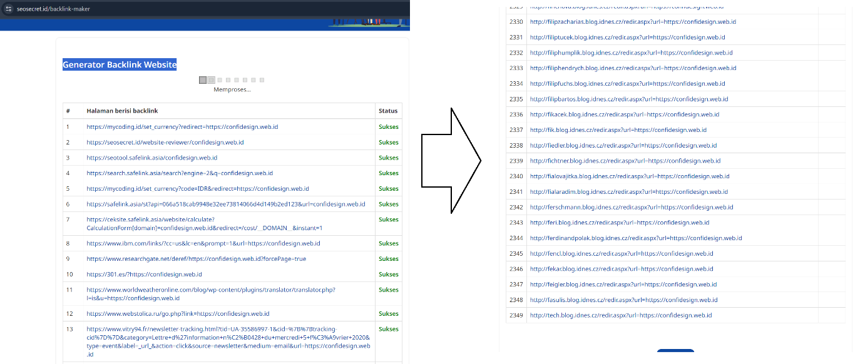

* 1. Penjelasan: Generator backlink website adalah alat atau layanan online yang membantu dalam membuat backlink otomatis ke situs web Anda. Backlink adalah tautan dari situs web lain yang mengarah ke situs Anda. Backlink berkualitas tinggi dapat meningkatkan peringkat SEO karena menunjukkan kepada mesin pencari bahwa situs Anda dipercaya oleh situs lain.
  2. Kelebihan: Dapat membantu meningkatkan visibilitas dan otoritas domain secara cepat.

1. Backlink Maker

[**VIEW SITE**](https://tools.waytolearnx.com/backlink-maker)

[**VIEW SOURCE**](https://drive.google.com/file/d/1ANyf79cMxeZLOlRxG7ehur65GnKkJWYm/view?usp=sharing)

* 1. Penjelasan: Backlink Maker adalah alat online yang dirancang untuk membuat atau menghasilkan backlink ke situs web Anda. Ini biasanya dilakukan dengan mengirimkan situs Anda ke berbagai direktori web, forum, atau situs lain yang menerima tautan balik.
  2. Kelebihan: Memudahkan pemilik situs web untuk mendapatkan backlink tanpa perlu mencari situs secara manual.

1. Sitemap XML:

[View sitemap](https://confidesign.web.id/sitemap.xml)

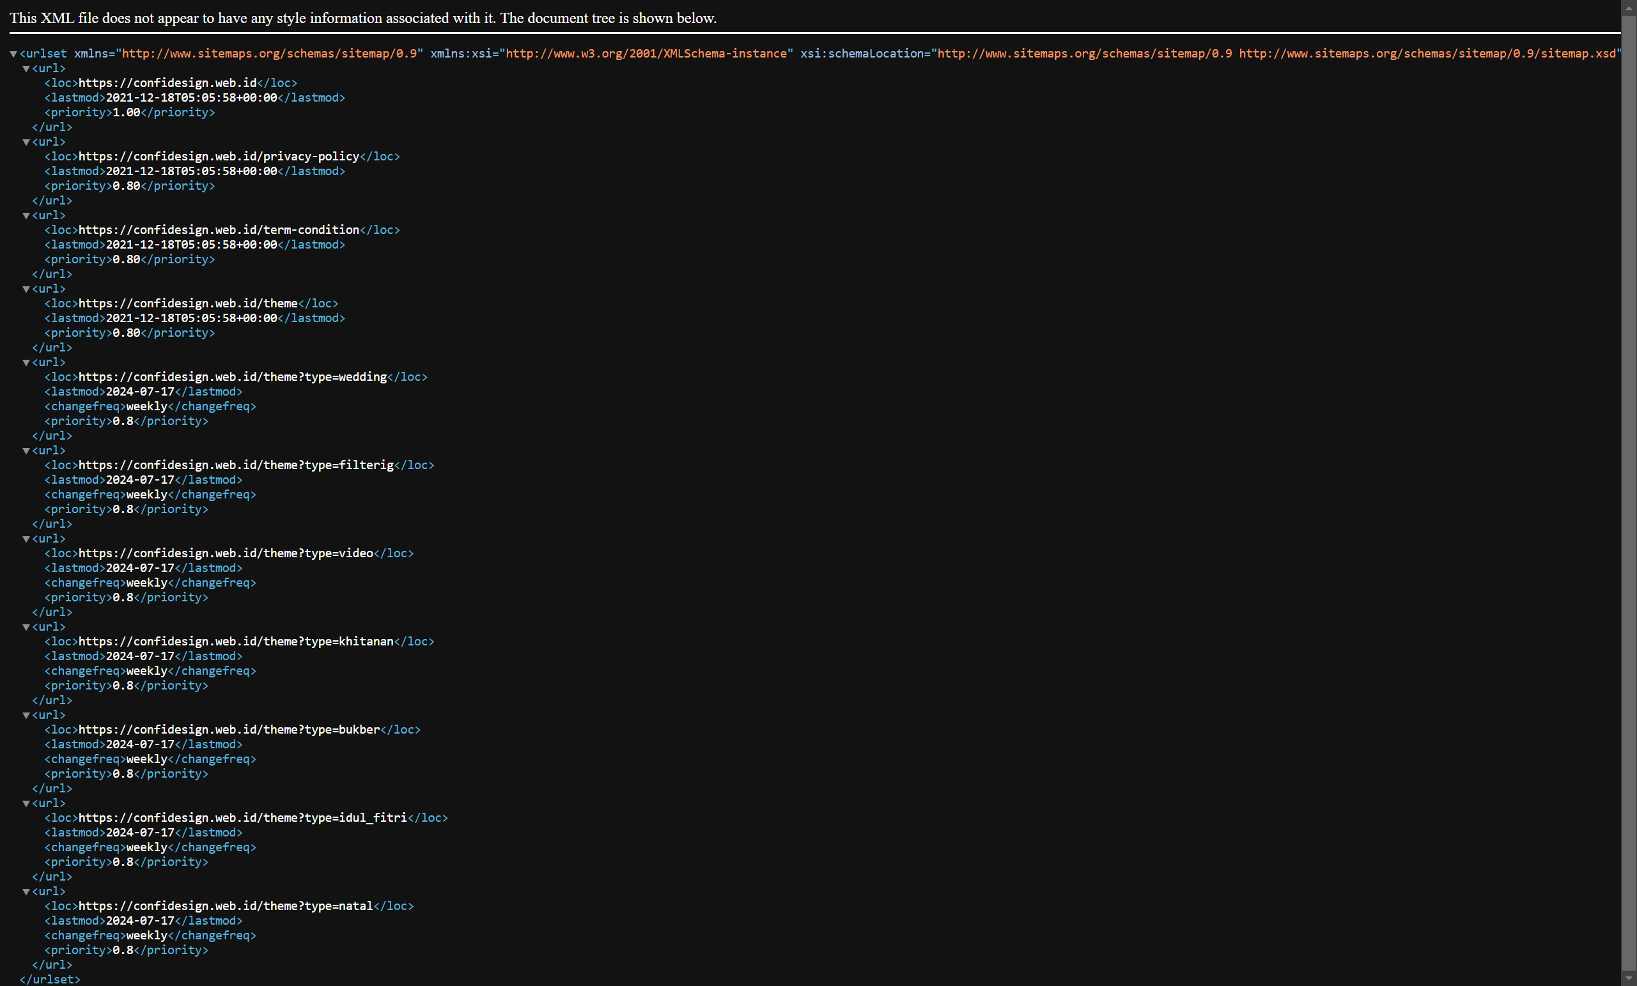

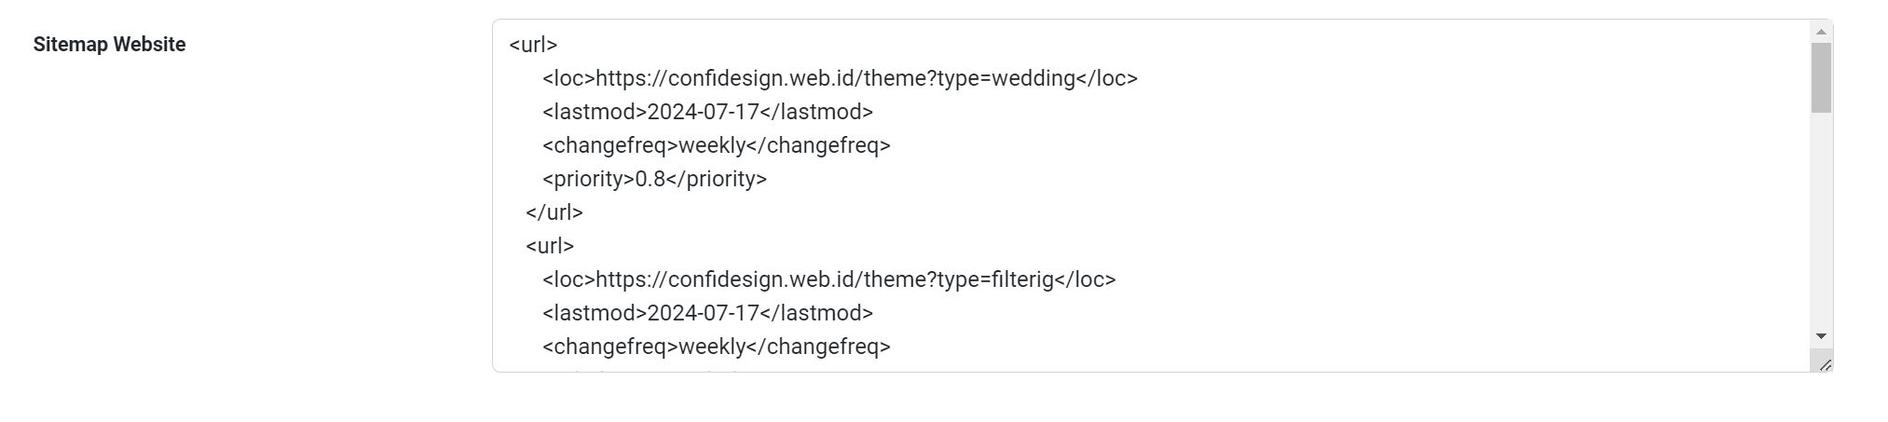

* 1. Penjelasan: Sitemap XML adalah file yang mencantumkan semua halaman di situs web Anda, beserta metadata seperti tanggal terakhir diperbarui, frekuensi pembaruan, dan prioritas halaman. File ini dirancang untuk mesin pencari agar mereka dapat mengindeks situs Anda lebih efisien.
  2. Fungsi: Mempermudah mesin pencari dalam mengidentifikasi struktur situs dan menemukan halaman yang relevan, terutama jika ada perubahan atau halaman baru.
  3. Pentingnya: Membantu meningkatkan indeksasi situs oleh mesin pencari, yang dapat meningkatkan visibilitas dan peringkat SEO.

1. HTTPS:
   1. Penjelasan: HTTPS (Hypertext Transfer Protocol Secure) adalah versi aman dari HTTP, protokol yang digunakan untuk mengirimkan data antara browser pengguna dan situs web. HTTPS mengenkripsi data yang dikirim untuk melindungi informasi dari penyadapan atau manipulasi.
   2. Keuntungan: Meningkatkan keamanan data pengguna, membangun kepercayaan dengan pengunjung, dan merupakan faktor peringkat SEO yang positif.
   3. Implementasi: Memerlukan sertifikat SSL/TLS yang diinstal di server situs web.
2. Google Analytics

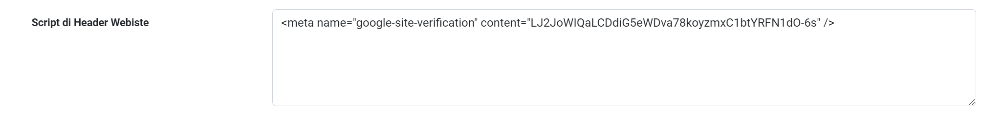

* 1. Penjelasan: Google Analytics adalah alat analitik web yang disediakan oleh Google untuk melacak dan melaporkan lalu lintas situs web. Ini memberikan wawasan tentang bagaimana pengunjung berinteraksi dengan situs web, termasuk sumber lalu lintas, perilaku pengguna, dan demografi.
  2. Fungsi: Membantu pemilik situs web memahami kinerja situs mereka dan mengidentifikasi area untuk perbaikan.
  3. Keuntungan: Memberikan data yang dapat digunakan untuk membuat keputusan pemasaran dan pengoptimalan situs yang lebih baik

1. Google Search Console
   1. Penjelasan: Google Search Console adalah layanan gratis yang disediakan oleh Google yang memungkinkan pemilik situs web memantau, mempertahankan, dan memperbaiki kehadiran situs mereka di hasil pencarian Google.
   2. Fungsi: Menyediakan data tentang bagaimana Google mengindeks dan meng-crawl situs Anda, serta memberikan laporan tentang performa pencarian, masalah SEO, dan masalah keamanan.
   3. Manfaat: Memungkinkan pemilik situs untuk melihat kata kunci mana yang membawa lalu lintas, mengidentifikasi masalah teknis, dan mengirimkan sitemap XML.